29 Ιανουαρίου, 2024

ΔΕΛΤΙΟ ΤΥΠΟΥ

ΕΙΣΑΓΩΓΕΣ, ΠΩΛΗΣΕΙΣ ΚΑΙ ΑΠΟΘΕΜΑΤΑ ΠΕΤΡΕΛΑΙΟΕΙΔΩΝ: ΔΕΚΕΜΒΡΙΟΣ 2023

Ετήσια Μεταβολή στις Πωλήσεις 1,5%

Κατά τον Δεκέμβριο 2023, οι συνολικές πωλήσεις πετρελαιοειδών έφτασαν τους 119.917 τόνους, σημειώνοντας αύξηση 1,5% σε σχέση με τον Δεκέμβριο 2022. Άνοδος σημειώθηκε στις προμήθειες πετρελαίου σε αεροπλάνα (15,9%), καθώς και στις πωλήσεις βαρέος και ελαφρού μαζούτ (18,4% και 13,4% αντίστοιχα) και ασφάλτου (7,4%). Αντίθετα, μείωση καταγράφηκε στις προμήθειες πετρελαίου σε πλοία (-10,6%), καθώς και στις πωλήσεις πετρελαίου θέρμανσης (-5,1%), υγραερίου (-2,7%), πετρελαίου κίνησης (-2,6%) και βενζίνης (-1,6%). Όσον αφορά ειδικότερα στις πωλήσεις από πρατήρια πετρελαιοειδών, αυτές παρουσίασαν πτώση της τάξης του 0,7% στους 58.967 τόνους.

Οι ολικές πωλήσεις πετρελαιοειδών κατά τον μήνα Δεκέμβριο 2023 σε σύγκριση με τον Νοέμβριο 2023 σημείωσαν αύξηση κατά 0,6%. Ενδεικτικά, αυξήθηκαν οι πωλήσεις κηροζίνης (104,2%) και πετρελαίου θέρμανσης (47,7%) ενώ αντίθετα, μειώθηκαν οι προμήθειες πετρελαίου σε αεροπλάνα (-21,7%), καθώς και οι πωλήσεις πετρελαίου κίνησης (-8,0%) και βενζίνης (-0,1%). Τα ολικά αποθέματα πετρελαιοειδών στο τέλος Δεκεμβρίου 2023 αυξήθηκαν κατά 2,2% σε σχέση με το τέλος του προηγούμενου μήνα.

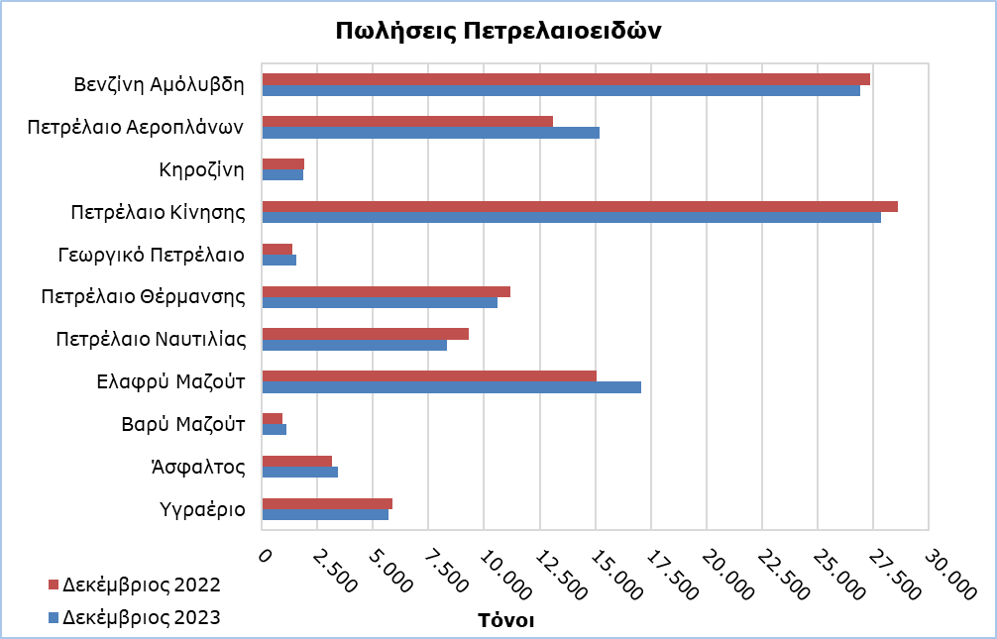

Οι ολικές πωλήσεις πετρελαιοειδών κατά το έτος 2023 παρουσίασαν οριακή άνοδο 0,4% σε σύγκριση με το 2022. Οι προμήθειες πετρελαίου σε αεροπλάνα αυξήθηκαν κατά 15,2%, ενώ αυξήσεις σημειώθηκαν επίσης στις πωλήσεις βαρέος μαζούτ (41,5%), ασφάλτου (14,5%), βενζίνης (4,7%) και πετρελαίου κίνησης (4,4%). Αντίθετα, μειώσεις παρατηρήθηκαν στις προμήθειες πετρελαίου σε πλοία (-28,0%) και στις πωλήσεις κηροζίνης (-27,2%), πετρελαίου θέρμανσης (-12,7%), ελαφρού μαζούτ (-7,8%) και υγραερίου (-6,2%). Kατά το 2023, οι πωλήσεις από τα πρατήρια πετρελαιοειδών ανήλθαν στους 666.793 τόνους παρουσιάζοντας αύξηση της τάξης του 1,9% σε σχέση με το 2022.

Πίνακας 1
Προϊόντα | Ολικές Πωλήσεις (τόνοι) |  |  |  |  | Ποσοστιαία Μεταβολή (%)
 | Δεκ  2023 | Δεκ  2022 | Ιαν - Δεκ 2023 | Ιαν - Δεκ 2022 |  | Δεκ 2023/2022 | Ιαν - Δεκ  2023/2022
Βενζίνη Αμόλυβδη | 26.918 | 27.353 | 324.591 | 310.130 |  | -1,6 | 4,7
Βενζίνη Αεροπλάνων | 1 | 0 | 20 | 15 |  | - | 33,3
Πετρέλαιο Αεροπλάνων | 15.205 | 13.118 | 294.569 | 255.725 |  | 15,9 | 15,2
Κηροζίνη | 1.891 | 1.927 | 10.057 | 13.822 |  | -1,9 | -27,2
Πετρέλαιο Κίνησης | 27.858 | 28.612 | 345.657 | 331.140 |  | -2,6 | 4,4
Γεωργικό Πετρέλαιο | 1.543 | 1.400 | 20.242 | 22.787 |  | 10,2 | -11,2
Πετρέλαιο Θέρμανσης | 10.600 | 11.174 | 81.564 | 93.448 |  | -5,1 | -12,7
Πετρέλαιο Ναυτιλίας | 8.349 | 9.335 | 90.715 | 126.024 |  | -10,6 | -28,0
Ελαφρύ Μαζούτ | 17.078 | 15.055 | 168.093 | 182.365 |  | 13,4 | -7,8
Βαρύ Μαζούτ | 1.120 | 946 | 14.307 | 10.112 |  | 18,4 | 41,5
Λιπαντικά Λάδια | 227 | 235 | 2.934 | 2.775 |  | -3,4 | 5,7
Άσφαλτος | 3.421 | 3.186 | 37.284 | 32.559 |  | 7,4 | 14,5
Υγραέριο | 5.706 | 5.862 | 55.134 | 58.761 |  | -2,7 | -6,2
Σύνολο | 119.917 | 118.203 | 1.445.167 | 1.439.663 |  | 1,5 | 0,4

Πίνακας 2
Προϊόντα | Πωλήσεις από Πρατήρια Πετρελαιοειδών (τόνοι) |  |  |  |  | Ποσοστιαία Μεταβολή (%)
 | Δεκ  2023 | Δεκ  2022 | Ιαν - Δεκ 2023 | Ιαν - Δεκ 2022 |  | Δεκ 2023/2022 | Ιαν - Δεκ  2023/2022
Βενζίνη Αμόλυβδη | 26.670 | 27.075 | 321.282 | 306.281 |  | -1,5 | 4,9
Κηροζίνη | 1.448 | 1.457 | 7.582 | 10.658 |  | -0,6 | -28,9
Πετρέλαιο Κίνησης | 22.492 | 22.678 | 273.229 | 263.024 |  | -0,8 | 3,9
Γεωργικό Πετρέλαιο | 1.197 | 944 | 14.077 | 15.523 |  | 26,8 | -9,3
Πετρέλαιο Θέρμανσης | 7.034 | 7.112 | 48.977 | 57.045 |  | -1,1 | -14,1
Ελαφρύ Μαζούτ | 38 | 39 | 443 | 457 |  | -2,6 | -3,1
Λιπαντικά Λάδια | 88 | 76 | 1.203 | 1.085 |  | 15,8 | 10,9
Σύνολο | 58.967 | 59.381 | 666.793 | 654.073 |  | -0,7 | 1,9

ΜΕΘΟΔΟΛΟΓΙΚΕΣ ΠΛΗΡΟΦΟΡΙΕΣ

Σκοπός και Κάλυψη

H συλλογή στοιχείων για τις Εισαγωγές, Πωλήσεις και Αποθέματα Πετρελαιοειδών διεξάγεται σε μηνιαία βάση.

Αφορά τις πωλήσεις πετρελαιοειδών από πρατήρια πετρελαιοειδών και τις πωλήσεις σε κυβερνητικά τμήματα, στις Βρετανικές Βάσεις και στα Ηνωμένα Έθνη, σε πλοία και σε άλλους πελάτες, καθώς και τα αποθέματα στο τέλος κάθε μήνα. Καλύπτονται μόνο οι εταιρείες πετρελαιοειδών. Επιπρόσθετα, περιλαμβάνει και τις εισαγωγές πετρελαιοειδών απευθείας από την Αρχή Ηλεκτρισμού Κύπρου (ΑΗΚ) και τη μεταποιητική βιομηχανία.

Συλλογή Στοιχείων

Η συλλογή των δεδομένων γίνεται σε μηνιαία βάση από τη Στατιστική Υπηρεσία, η οποία λαμβάνει ηλεκτρονικά το ειδικά διαμορφωμένο ερωτηματολόγιο από κάθε μία από τις εν λόγω εταιρείες.

Για περισσότερες πληροφορίες:
Πύλη Στατιστικής Υπηρεσίας, υπόθεμα Ενέργεια
CYSTAT-DB (Βάση Δεδομένων)
Προκαθορισμένοι Πίνακες (Excel)
Μεθοδολογικές Πληροφορίες

Οι Προκαθορισμένοι Πίνακες σε μορφή Excel περιλαμβάνουν στοιχεία μέχρι και τον Δεκέμβριο 2022. Για τον Ιανουάριο 2023 και μετέπειτα, η ενημέρωση γίνεται μόνο στη Βάση Δεδομένων CYSTAT-DB.

Επικοινωνία
Ναυσικά Αποστόλου: Τηλ.: 22602199. Ηλ. Ταχ.: napostolou@cystat.mof.gov.cy

